DOSSIER DOCUMENTAIRE SUR LA PARTIE I DU CHAPITRE 7

Document 1

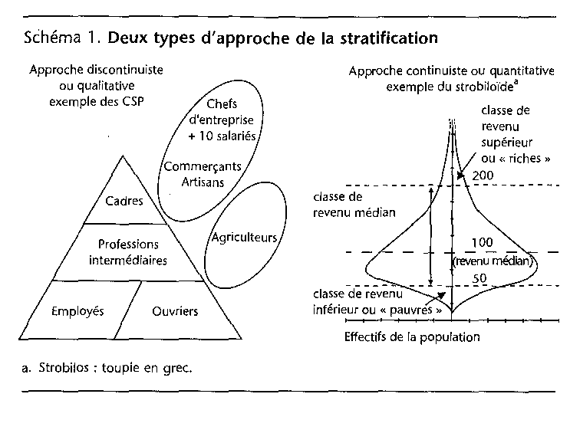
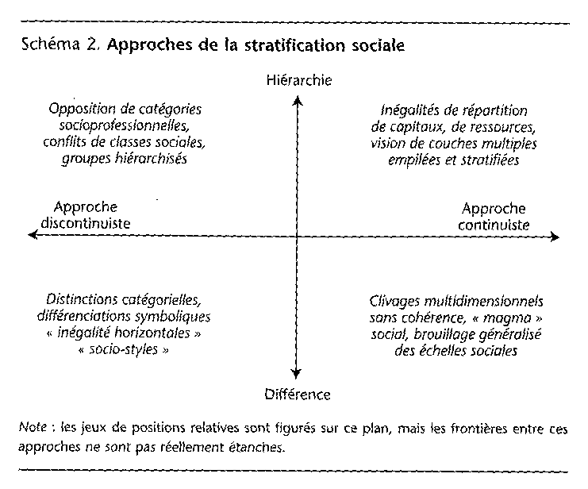

 | Approche continue de la société | Approche discontinue de la société
Critère | Lecture quantitative  société composée de groupes qui se répartissent le long d’un continuum du « plus » au « moins » | Lecture qualitative  société constituée de groupes ≠, séparés par des frontières
Intérêt | Approche pertinente au regard de la possession de ressources rares ou valorisées (Revenus par ex)  Approche qui suppose qu’il existe des graduations infinies entre les positions extrêmes | Approche pertinente en terme de profession, d’activité économique  Approches en termes de Classes sociales, de PCS
Limite | Risque = nier l’existence des frontières, surévaluer l’unité sociale | Risque = survaloriser l’étanchéité des frontières, d’ignorer les nuances, les interrelations

Document 2
Approche réaliste (holiste - marxiste) | Approche nominaliste (trad weberienne – ind méthodologiq)
Les classes = grpes réels (existent de fait) et définis par leur position ds le syst prod (prop ou non des moy mat de P°)  Cl = grpes ayant une cohésion, une unité ; ind ds chq cl ont des intérêts communs différents de ceux des mbres des autres cl  Mbres des cl ont une csc d’appartenir à 1 même ens qui préexiste aux ind eux mêmes;  Cl = grpes rivaux | Cl = grpes construits ; résultant du travail du chercheur qui découpe la soc en strates hiérarchisées selon différents critères  Cl = grpe d’ind similaires qui « partagent une dynamique probable d’existence » c’à d ayant des cond de vie similaires ; cepdt ces Grpes n’ont pas forcément d’exist réelle car pas de concs de classe ;  La divis de travail explique davantage que la position ds le syst productif l’appartenance à la classe

Document 3
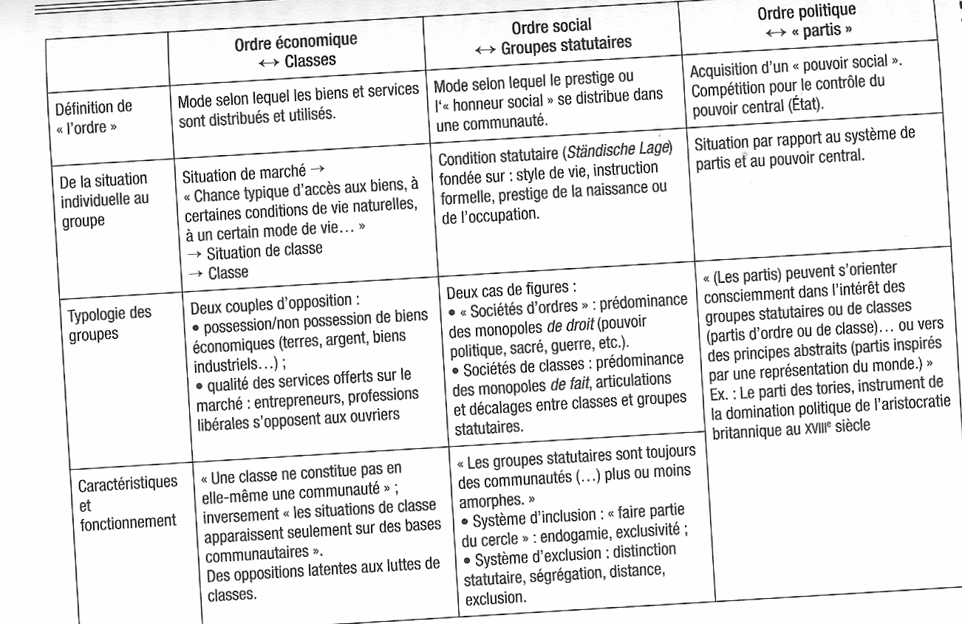

Document 4
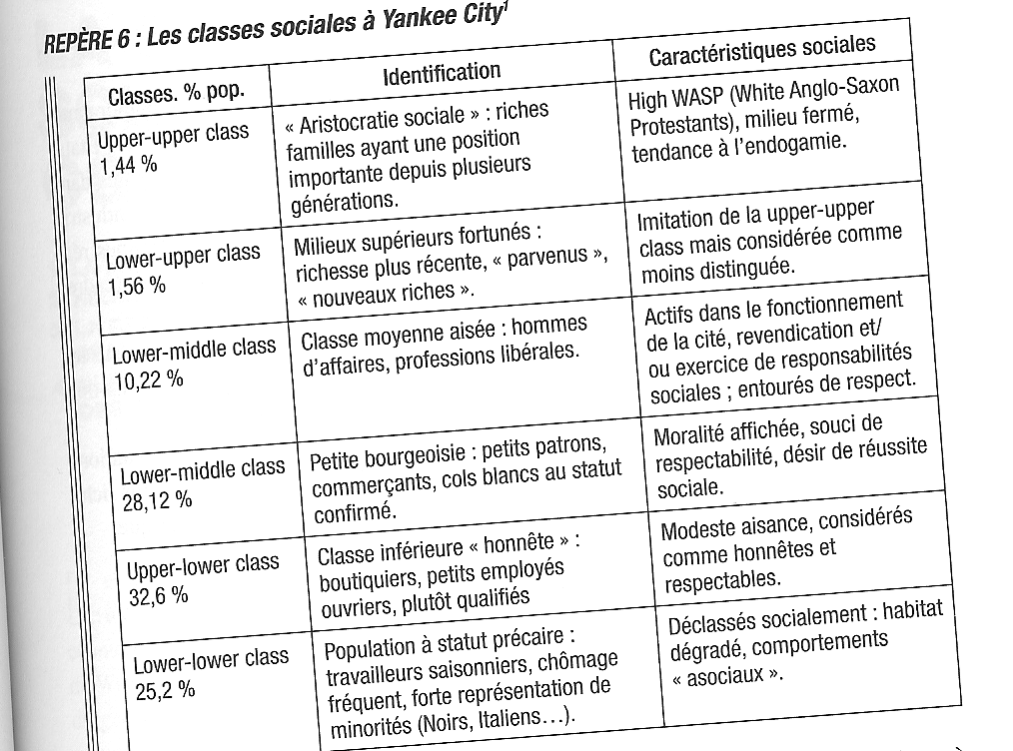

Document 5
